PEMBERDAYAAN SURVEYOR DAN PETUGAS PINTU AIR IRIGASI DALAM MELAKUKAN KALIBRASI PINTU AIR IRIGASI

Dwi Jokowinarno^{1*}, Dyah Indriana Kusumastuti¹

Jurusan Teknik Sipil Universitas Lampung, Bandar Lampung
Jl. Prof. Sumantri Brojonegoro No.1 Bandar Lampung 35145
Penulis Korespodensi : d.jokowinarno@gmail.com

Abstrak

Kalibrasi merupakan upaya untuk memenuhi ketersediaan data dan informasi hidrologi yang memadai, akurat, tepat waktu dan berkesinambungan yang sudah menjadi tuntutan mendesak untuk dapat segera diwujudkan. Namun kenyataannya hingga saat ini kualitas data hidrologi yang ada, dapat dikatakan masih rendah. Sehingga untuk mewujudkan cita-cita tersebut harus didukung usaha pengelolaan hidrologi yang lebih profesional. Tugas pengukur debit dan kalibrator pintu air adalah sebagai berikut: a).melakukan pengukuran debit; b).mencatat, menghitung dan melaporkan hasil pengukuran debit untuk berbagai kondisi (perlakuan) dan perulangan; c). Membuat rating curve (liku kalibrasi) pintu air. Pemberdayaan dilakukan dengan disertai praktek lapangan pengukuran kalibrasi pintu air terutama pengukuran debit Daerah Irigasi Sekampung Sistem.

Kata kunci: hidrologi,pengukuran debit, pemberdayaan

1. Pendahuluan
Kalibrasi merupakan upaya untuk memenuhi tuntutan ketersediaan data dan informasi hidrologi yang memadai, akurat, tepat waktu dan berkesinambungan sudah menjadi tuntutan mendesak untuk dapat segera diwujudkan. Namun kenyataannya hingga saat ini kualitas data hidrologi yang ada, dapat dikatakan secara umum masih rendah. Sehingga untuk mewujudkan cita-cita tersebut harus didukung usaha pengelolaan hidrologi yang lebih profesional mulai dari tingkat Pusat hingga Daerah. Pengelolaan hidrologi merupakan kegiatan yang mencakup perencanaan, inventarisasi, pengolahan, pemanfaatan, pemeliharaan dan pengawasan baik data dan informasi hidrologi, pos/bangunan hidrologi, termasuk peralatan hidrologi sebagai bagian dari pengelolaan sumber daya air.
Kegiatan hidrologi di Indonesia saat ini dikelola oleh 13 (tiga belas) lembaga, baik Pemerintah, swasta dan perguruan tinggi. Lembaga tersebut antara lain adalah Kementerian Pekerjaan Umum dan Perumahan Rakyat; Badan Meteorologi, Klimatologi dan Geofisika; Kementerian Energi dan Sumber Daya Mineral; Kementerian Pertanian; Kementerian Kehutanan; Pemerintah Daerah Provinsi dan Kabupaten/Kota; LIPI; BPPT; Badan Informasi Geospasial; TNI; Batan;Perguruan Tinggi; dan MasyarakatHidrologi Indonesia.
Banyak keterlibatan lembaga tersebut dengan berbagai kepentingan masing-masing menyebabkan pengelolaan hidrologi di Indonesia menjadi tidak efisien dan kurang terkoordinasi secara baik. Berdasarkan hasil pemantauan, banyak ditemui lokasi pos di suatu tempat yang sangat rapat dan dimiliki oleh beberapa lembaga. Hal ini menjadi salah satu bukti, bahwa pengelolaan hidrologi yang dilakukan saat ini belum terkoordinasi dengan baik, yang akan berdampak pada pengeluaran anggaran negara untuk pengelolaan hidrologi menjadi tidak efisien, karena beberapa lembaga melakukan kegiatan yang serupa.
Berdasarkan data yang ada sampai dengan saat ini, kondisi pos/alat hidrologi yang ada/terpasang sangat memprihatinkan, banyak yang telah mengalami kerusakan atau hilang serta sangat tergantung pada produksi luar negeri. Selain permasalahan tersebut, yang tidak kalah penting untuk mendapatkan perhatian adalah kondisisumber daya manusia (SDM) para pengelola hidrologi, yang relatif sedikit dari sisi jumlah maupun kompetensinya, sarana prasarana penunjang serta ketersediaan dana operasi dan pemeliharaan yang sangat terbatas sehingga akan berdampak secara langsung pada mutu dan kesinambungan data hidrologi yang dihasilkan.
Ketersediaan data hidrologi dan kualitas data hidrologi yang baik menentukan keakuratan hasil yang diperoleh dalam kegiatan analisis hidrologi. Dalam prakteknya, data hidrologi seperti data tinggi muka air dan data debit hanya tercatat untuk beberapa sungai saja. Di samping kedua data tersebut, rating curve suatu pintu air jarang didapatkan. Kelangkaan data hidrologi tersebut salah satunya disebabkan oleh minimnya personel yang dapat melakukan pengukuran hidrometri dengan baik sehingga menghasilkan kualitas data yang baik. Kemampuan surveyor dan petugas penjaga pintu air di antaranya seperti melakukan pengukuran kecepatan aliran, melakukan pemilihan lokasi pengukuran debit yang benar, serta metode pengukuran debit, dapat dikatakan masih belum dipahami dengan baik.
Kegiatan ini dimaksudkan untuk meningkatkan kemampuan melakukan pengukuran debit sungai dan saluran terbuka bagi para surveyor. Tujuan dari kegiatan ini adalah:
- Memberikan dasar-dasar pengukuran hidrometri di sungai dan saluran terbuka
- Memberikan teknik pengukuran kecepatan aliran dan metode perhitungan debit
- Memberikan analisis hubungan tinggi muka air dan debit dalam bentuk rating curve.

2. Permasalahan
Untuk mengoptimalkan hasil yang dicapai dari kegiatan ini, kerangka berpikir pemecahan masalah seperti dicantumkan pada Tabel 1, sebagai berikut
Situasi Saat Ini | Kegiatan | Situasi yang Diharapkan
Penjaga Pintu Air (P2A) belum memiliki pengetahuan yang cukup mengenai metode kalibrasi pintu air irigasi | Peningkatan pengetahuan Penjaga Pintu Air (P2A) melalui pendekatan teknis dan metode kalibrasi pintu air irigasi. | Penjaga pintu air dapat paham tentang bagaimana mengkalibrasi pintu air irigasi

3. Metodologi Kegiatan
Kegiatan ini direncanakan dilaksanakan di Saluran Primer maupun Sekunder di Daerah Irigasi Way Sekampung.
Kegiatan ini dilakukan dengan cara praktek di lapangan tentang tata cara pengukuran debit saluran terbuka dan cara melakukan kalibrasi pintu air irigasi. Para narasumber memberikan penjelasan tentang tahapan pengukuran debit, dimulai dari pemilihan lokasi pengukuran, pengukuran tampang basah saluran, pengukuran kecepatan aliran, hingga perhitungan debit saluran. Selanjutnya para narasumber juga memberikan contoh praktek pengukuran yang benar. Peserta sasaran kegiatan pengabdian ini, yaitu para surveyor dan petugaas pintu air irigasi, kemudian diminta untuk mempraktekkan pengukuran. Narasumber akan mendampingi surveyor dan petugas pintu air irigasi dapat melakukan pengukuran dengan benar.
Peserta pelatihan adalah para surveyor yang memiliki latar belakang Sekolah Menengah Kejuruan, Para surveyor yang masih berstatus sebagai mahasiswa Jurusan Teknik Sipil dan Jurusan Teknologi Pertanian, dan Petugas Pintu Air Irigasi.
Kegiatan pendekatan teknis dan metode kalibrasi pintu air irigasi diadakan pada tanggal 30 Oktober 2018 di UPTD Punggur Utara. Ada beberapa hal yang perlu diperhatikan dalam pengukuran debit yaitu pemilihan lokasi pengukuran debit, lama dan periode pelaksanaan pengukuran, pengukuran penampang basah, pengkuran kecepatan aliran, perhitungan penampang basah pada tiap serta perhitungan kecepatan aliran rata-rata pada tiap jalur vertikal.

- Hasil Kegiatan dan Pembahasan
Materi pelatihan baik secara teori maupun praktek adalah bagaimana melakukan kalibrasi pintu air irigasi. Pemahaman tentang jenis-jenis pintu air (Bos, 1989), hubungan antara tinggi muka air dan debit atau yang disebut dengan rating curve (Bijankhan dkk, 2012) maupun koefisien debit (Lozano dkk, 2009) dipaparkan dalam pelatihan.
Secara rinci hal-hal yang patut diperhatikan dalam kegiatan kalibrasi adalah sebagai berikut:
- Pemilihan lokasi pengukuran debit dengan mempertimbangkan faktor-faktor, sebagai berikut:
- Berada tepat atau disekitar lokasi pos duga air, dimana tidak ada perubahan bentuk penampang atau debit yang menyolok.
- Alur sungai harus lurus sepanjang minimal 3 kali lebar sungai pada saat banjir atau muka air tinggi.
- Distribusi aliran merata dan tidak ada aliran yang memutar.
- Aliran tidak terganggu sampah, tanaman air dan bangunan air lainnya (misalnya pilar jembatan), pasang surut dan aliran lahar.
- Penampang melintang pengukuran diupayakan tegal lurus terhadap alur sungai.
- Kedalaman pengukuran minimal 3 sampai dengan 5 kali diameter baling-baling alat ukur arus yang digunakan.
- Apabila dilakukan dilokasi bending, harus dilakukan di sebelah hilir atau di hulu bending pada lokasi yang tidak ada pengaruh arus balik.

- Lama dan periode pelaksanaan pengukuran:
- Pada saat aliran rendah pengukuran debit dilaksanakan dua kali periode waktu pengukuran
- Pada saat banjir pengukuran debit dilaksanakan satu kali dalam periode waktu pengukuran
- Periode pelaksanaan pengukuran debit minimal 3 kali untuk satu pos duga air yang mewakili kondisi musim kemarau dan musim penghujan
- Pengukuran penampang basah:
- Pengukuran kedalaman harus tegak lurus terhadap permukaan air
- Jarak maksimum antara dua jalur
- 1/15 lebar sungai/saluran terbuka apabila dasarnya teratur
- 1/20 lebar sungai/saluran terbuka apabila dasarnya tidak teratur
- Jarak minimum antara dua jalur vertikal adalah dua kai diameter baling-baling (propeller) yang digunakan
- Pengukuran kecepatan aliran dapat dilakukan dengan menggunakan peralatan diantaranya current meter tipe baling-baling dan pelampung. Pengukuran kecepatan aliran dengan alat ukur arus dapat dilakukan dengan cara merawas, menggunakan perahu, menggunakan jembatan, menggunakan kerata gantung dan menggunakan winch cable way. Keuntungan dari propeller current meter ini menghasilkan pekerjaan yang akurat dan cepat apabila dilakukan perawatan yang baik dan pelaksanaan yang cermat. Saat kalibrasi propeller harus dilakukan dengan baik. Posisi dan jumlah titik pengukuran tergantung dari kedalaman air (d) dengan ketentuan sebagai berikut:
- Untuk kedalaman air ≤ 0,75 m, atau ≤ 6 kali diameter baling-baling yang digunakan (besar, kecil dan sedang), pengukuran dilakukan dengan menggunakan metode satu titik, yaitu pada titik vertikal 0,6d yang diukur dari permukaan air.
- Untuk kedalman air > 0,75 m, pengukuran dilakukan dengan menggunakan metode dua titik, yaitu pada titik vertikal 0,2d dan 0,8d atau menggunakan metode tiga titik atau lebih, yaitu pada titik vertikal 0,2d, 0,6d dan 0,8d.
- Perhitungan luas penampang basah pada tiap-tiap vertikal. Perhitungan luas penampang basah secara keseluruhan dihitung dari penjumlahan hasil perkalian antara kedalaman air dan lebar sungai pada setiap jalur vertikal.

Foto-foto kegiatan dapat dilihat pada Gambar 1 s.d. Gambar 3.

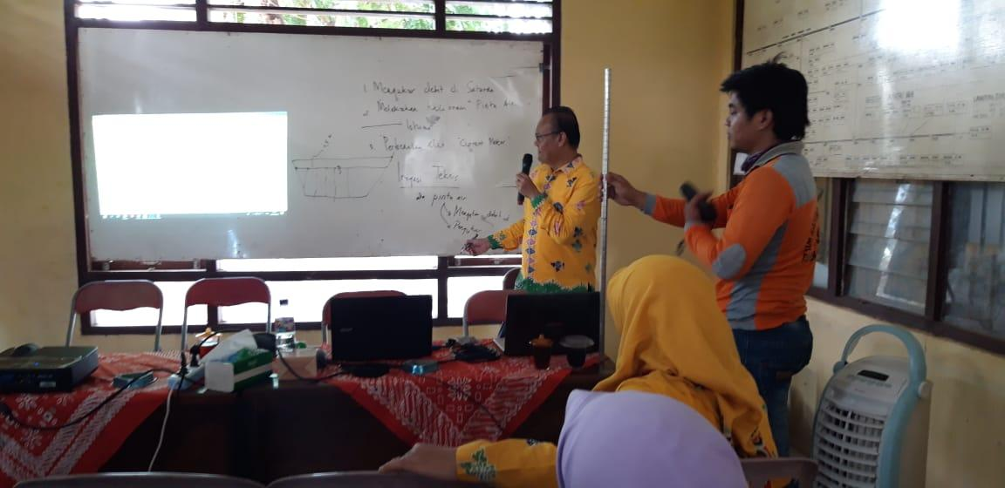
Gambar 1. Sesi Pemaparan Pemateri 1

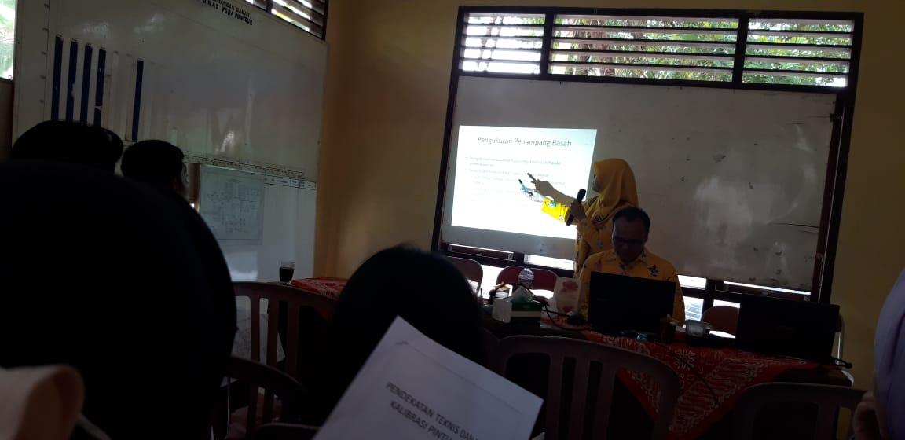

Gambar 2. Sesi Pemaparan Pemateri 2

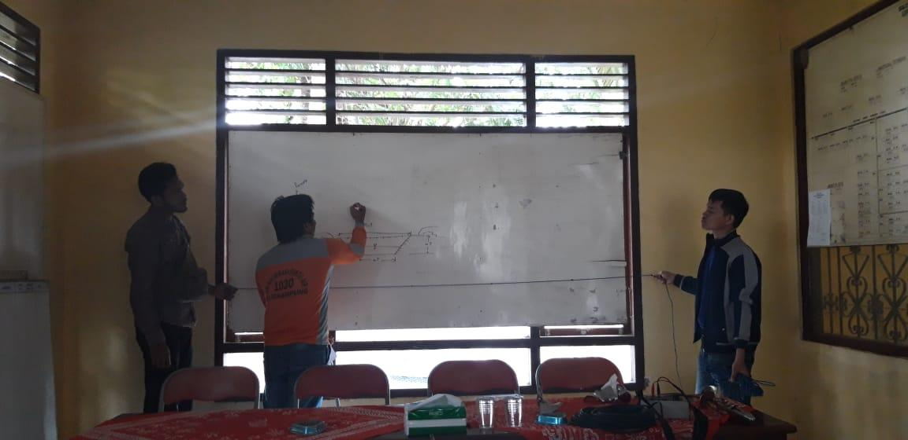

Gambar 3. Sesi Pengukuran Pintu Air

Evaluasi dilakukan sebelum pelatihan dimulai (Pre Test) dan setelah pelatihan selesai (Post Test) untuk mengetahui perubaha pemahaman peserta terhadap materi pendekatan teknis dan metode kalibrasi pintu air irigasi. Adapun materi evaluasi adalah sebagai berikut:

LEMBAR UJI PENGETAHUAN KEGIATAN PENGABDIAN MASYARAKAT PELATIHAN PENULISAN ARTIKEL ILMIAH

Nama :

- Apa yang dimaksud dengan debit?
- Mengapa diperlukan sistem giliran dalam mengairi sawah?
- Apa yang Saudara ketahui tentang pintu air irigasi?
- Apa fungsi P3A dalam operasi jaringan irigasi?
- Cukupkah air yang dipakai untuk irigasi saat ini?

Situasi saat Pre-Test dan Post-Test dapat dilihat pada Gambar 4 dan Gambar 5.

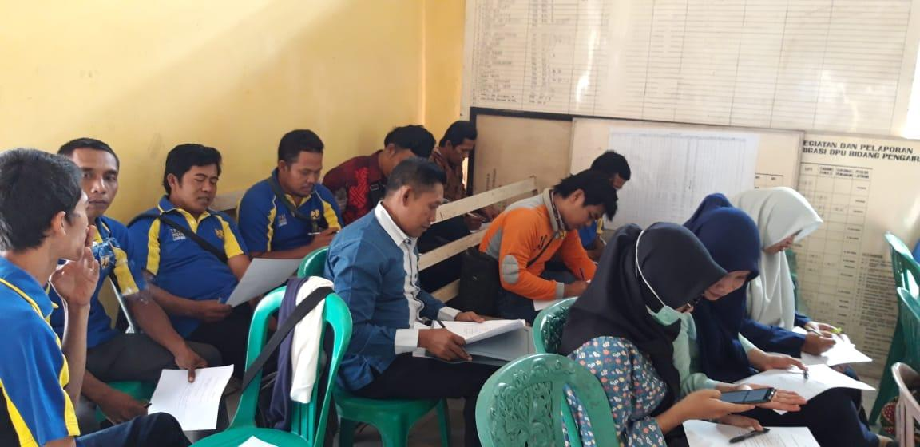

Gambar 4. Sesi Mengerjakan Pre-Test

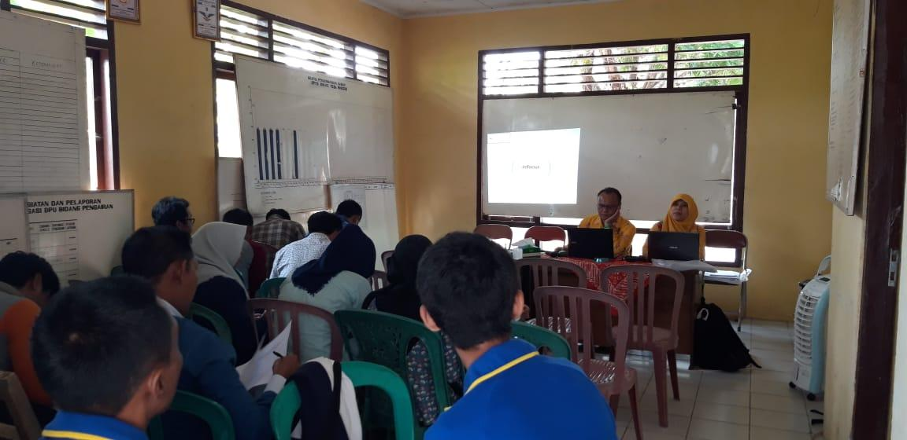

Gambar 5. Sesi Mengerjakan Post0Test

Sedangkan nilai pre test dan post test untuk masing-masing peserta diisikan pada Tabel 2. Tampak pada tabel tersebut peningkatan pengetahuan peserta dari nilai rerata pre test 7,333 menjadi 8 pada saat post test.
Tabel 2. Rekap Nilai
Pelatihan Petugas Pintu Air dalam Melakukan Kalibrasi Pintu Air Irigasi
No | Nama | Pre Test | Post Test
1 | Agus Setiawan | 8 | 8
2 | Vicky Ihsananda | 6 | 8
3 | M. Fauzan Akmal | 6 | 10
4 | Agus Felami | 8 | 10
5 | Nanang Adi Wijaya | 6 | 10
6 | Suparman | 8 | 8
7 | Purwanto | 8 | 8
8 | Adam Syaiful | 4 | 4
9 | Yayak | 4 | 4
10 | Digo Efendi | 6 | 8
11 | Duputi Joni Mardelly | 6 | 8
12 | Edi Susanto | 8 | 8
13 | Maryono | 8 | 6
14 | Dian Hendiansyah | 10 | 10
15 | Nuhroni | 6 | 8
16 | Della A. | 8 | 8
17 | Fitriya Rahmawati | 8 | 8
18 | Dwi Meyta Sari | 10 | 8
19 | Vera Chania Putri | 8 | 8
20 | M. Fadhel Dzaki | 8 | 8
21 | Bagus Imam M | 10 | 10
Rerata |  | 7,33 | 8

Berikut adalah contoh form pengukuran debit di lapangan pada saat kalibrasi pintu air irigasi:
Gambar 6. Contoh Kartu Pengukuran Debit

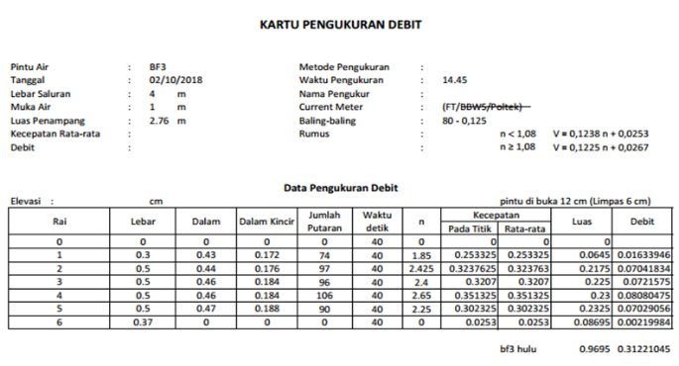Gambar 7. Contoh Hasil Pengolahan Data yang Berasal dari Kartu Pengukuran Ddebit

- 8. Kesimpulan
Kegiatan ini sangat bermanfaat dan dapat meningkatkan pemahaman peserta, yang ditandai dengan peningkatan pengetahuan peserta dari nilai rerata pre-test 7,33 menjadi 8 (pada saat post-test. Dari praktek di lapangan peserta dapat melakukan pengukuran, mengisi kartu pengukuran debit dan memahami perhitungannya dalam perangkat pengolah angka (excel).

- Ucapan Terima Kasih

Judul untuk ucapan terima kasih dan referensi tidak diberi nomor. Terima kasih disampaikan kepada LPPM Universitas Lampung yang telah mendanai kegiatan ini melalui Skim Pengabdian kepada Masyarakat BLU T.A. 2018.

Daftar Pustaka

Bijankhan, M., Ferro, V., dan Kouchakzadeh, S. (2012). New Stage-Discharge Relationships for Free and Submerged Sluice Gates. Flow Measurement and Instrumentation, 28, 50-56.
Bos, M.G. (1989). Discharge Measurement Structures. 3rd Ed. The Netherlands: International Institute for Land Reclamation and Improvement. ezuidenhout, J. J., Eksteen, J. J., & Bradshaw, S.
Lozano, D., Mateos, L., Merkley, G.P., dan Clemmens, A.J. (2009). Field Calibration of Submerged Sluice Gates in Irrigation Canals. Journal of Irrigation and Drainage Engineering 135 (6). 763-772.

